# 1 MEMBUAT KARAKTER

|  |  |  |
| --- | --- | --- |
| **NIM** | : | 2118145 |
| **Nama** | : | Esa Arya Mahardika |
| **Kelas** | : | D |
| **Asisten Lab** | : | 2118004 - Bagas Anardi Surya W. |
| **Baju Adat** | : | Banjar Babaju Kubaya Panjang |
| **Referensi** | : | https://berita.99.co/wp-content/uploads/2023/08/banjar-babaju-kubaya-panjang.jpg |

## Tugas 1: Membuat Karakter dengan Baju Adat

1. **Membuat Karakter**
2. Buka aplikasi Adobe Illustrator dan buat proyek baru

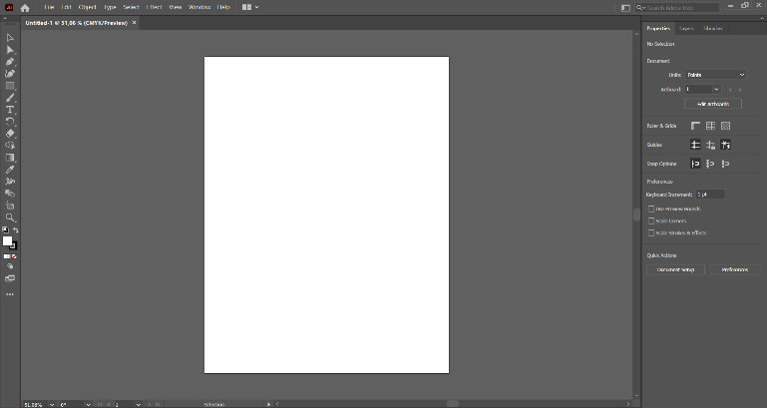

### 1.1 Halaman Kerja Adobe Illustrator

1. Buat layer ‘Kepala’

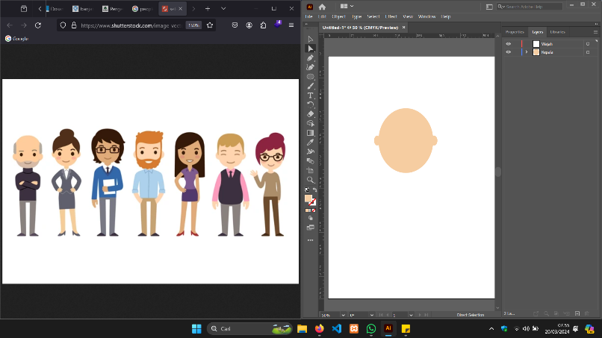

### 1.2 Membuat layer Kepala

1. Gambar kepala menggunakan ellipse tool

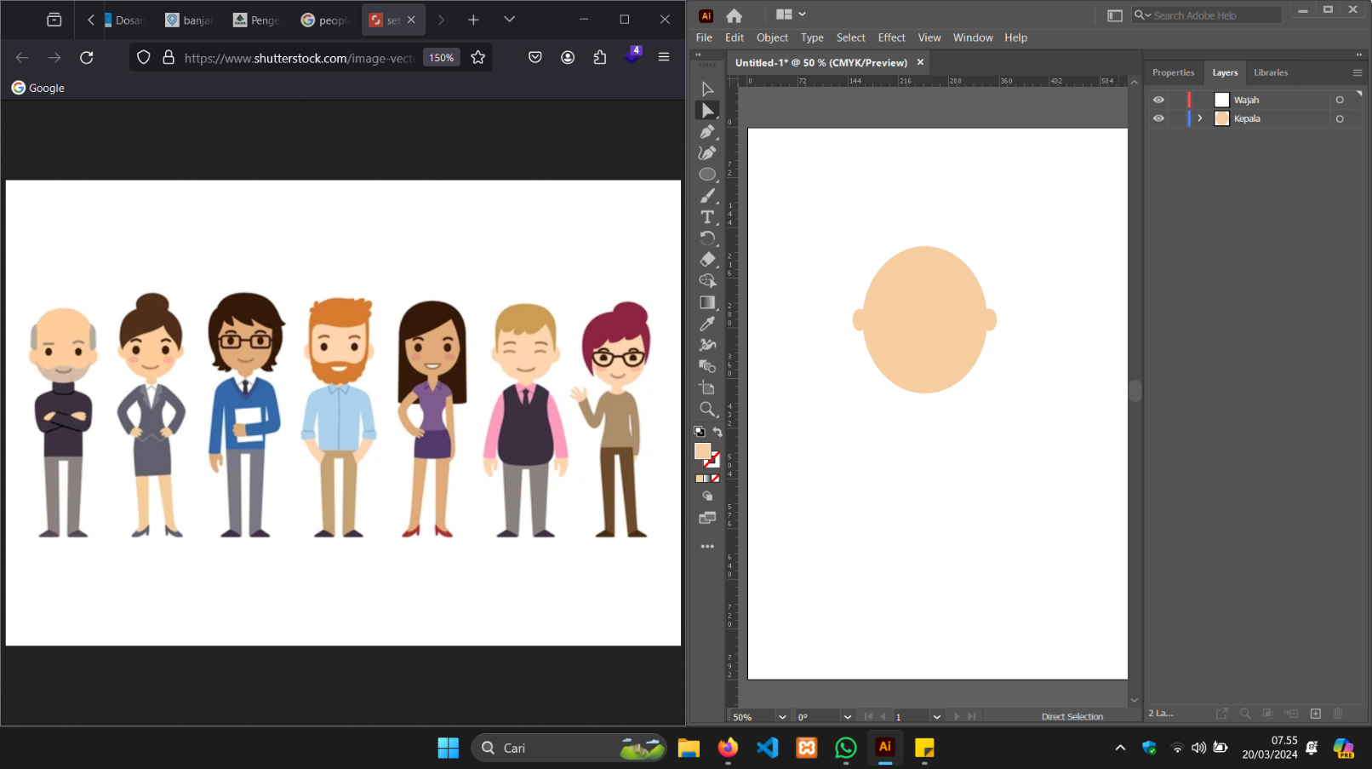

### 1.3 Hasil Menggambar Kepala dengan Pen Tool

1. Buat layer ‘Wajah’ di dalam layer ‘Kepala’

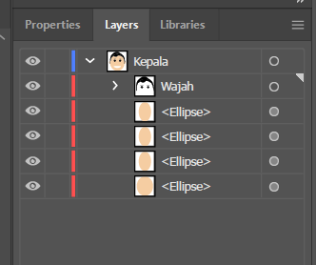

### 1.4 Layer Wajah di dalam Layer Kepala

1. Gambar wajah dengan ellipse tool untuk mata dan pen tool untuk alis

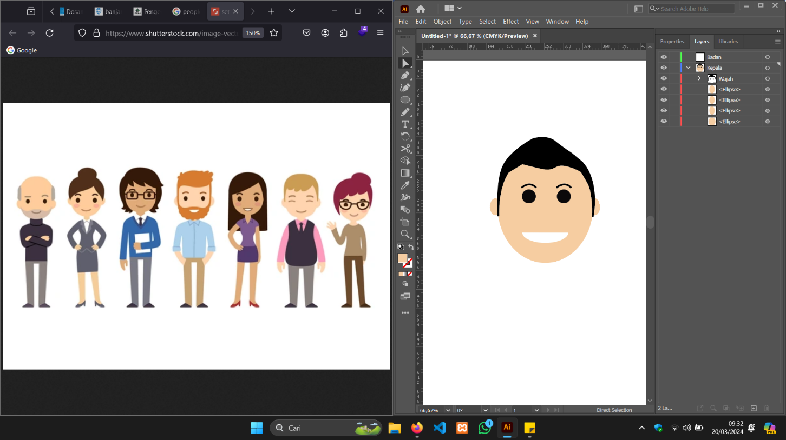

### 1.5 Hasil Menggambar Wajah

1. Buat layer ‘Badan’ dan gambar badan dan leher dengan pen tool

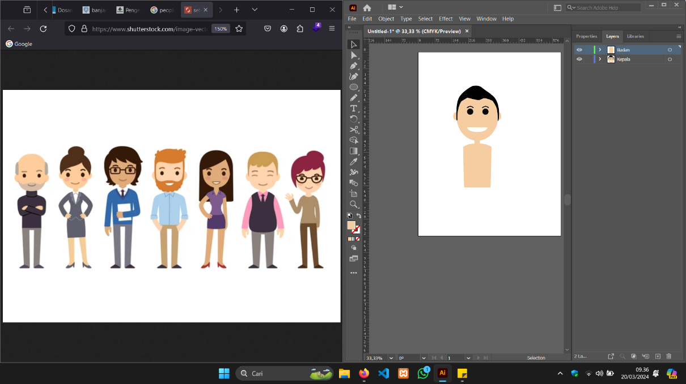

### 1.6 Membuat Layer ‘Badan’ dan Hasil Menggambar Badan

1. Buat layer ‘Tangan’ di dalam layer ‘Badan’

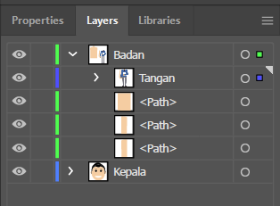

### 1.7 Membuat Layer Tangan

1. Gambar tangan menggunakan pen tool

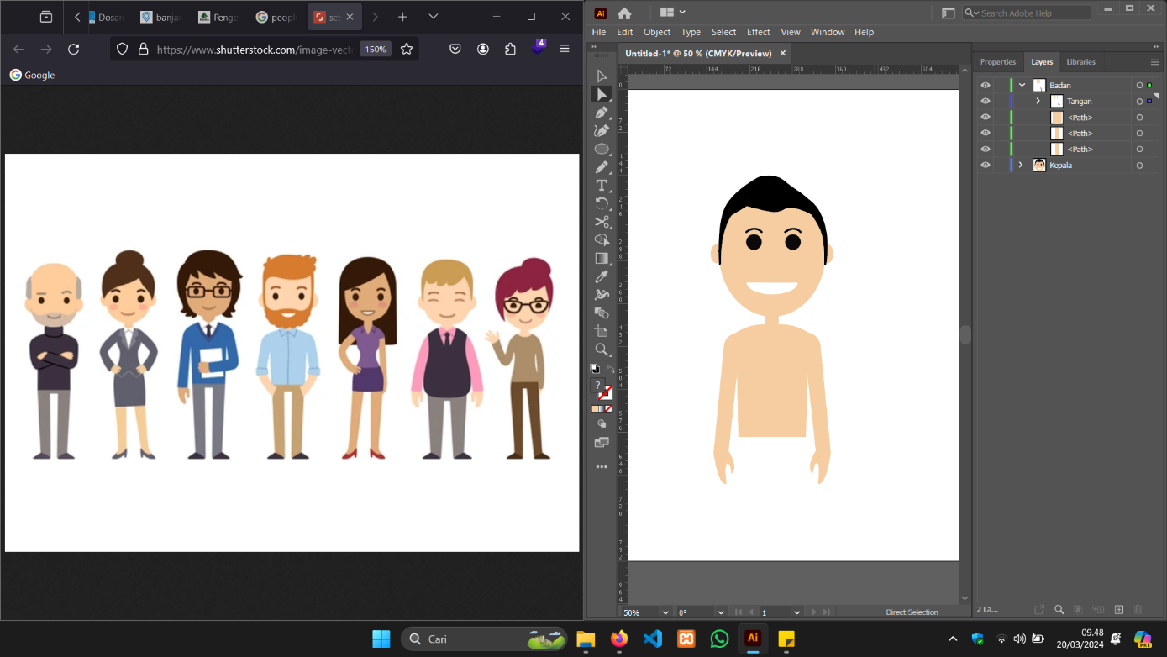

### 1.8 Hasil Menggambar Tangan dengan Pen Tool

1. Buat layer ‘Kaki’ di dalam layer ‘Badan’

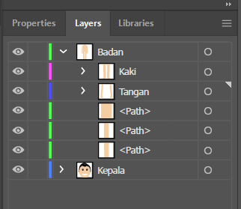

### 1.9 Membuat Layer ‘Kaki’

1. Gambar kaki menggunakan pen tool

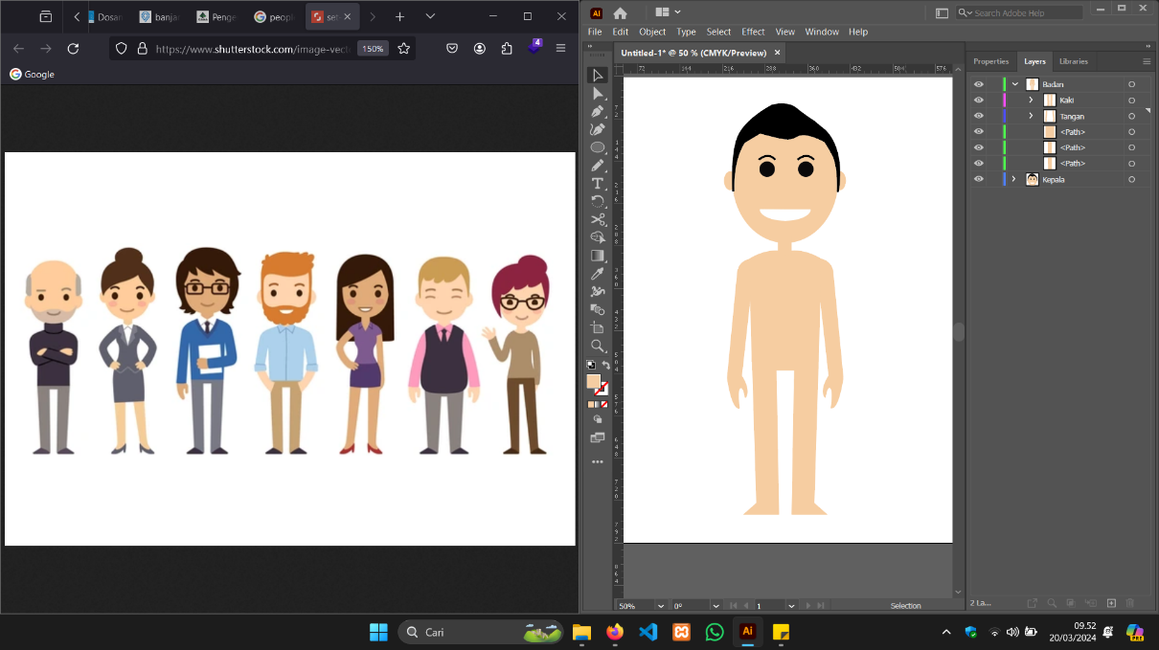

### 1.10 Hasil Menggambar Kaki dengan Pen Tool

1. Buat layer ‘Topi’ di atas layer ‘Kepala’

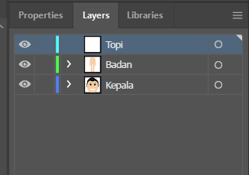

### 1.11 Membuat Layer ‘Topi’

1. Gambar topi menggunakan pen tool dan sesuaikan warna topi

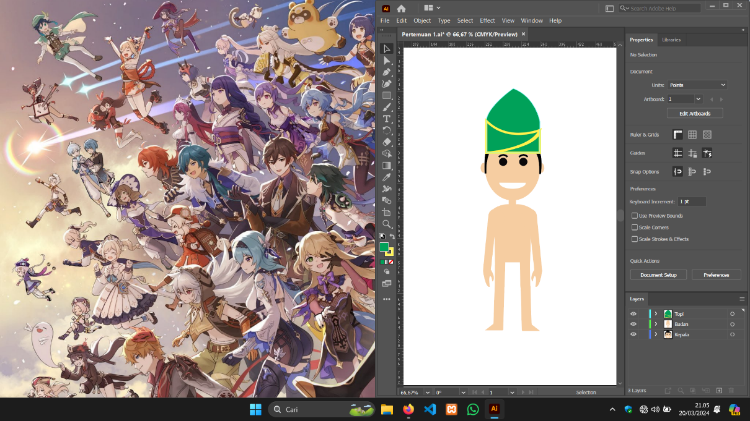

### 1.12 Hasil Menggambar Topi dengan Pen Tool

1. Buat layer ‘Baju’ di atas layer ‘Badan’

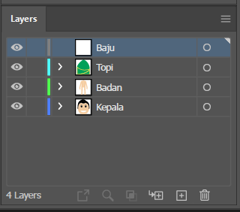

### 1.13 Membuat Layer ‘Baju’

1. Gambar baju dan motifnya dengan pen tool

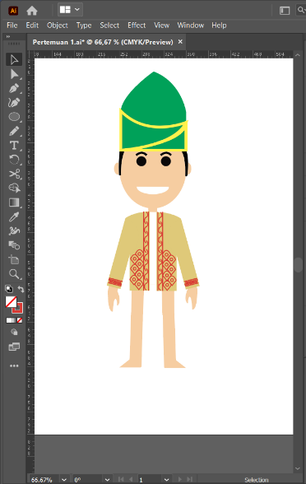

### 1.14 Hasil Menggambar Baju beserta Motifnya

1. Buat layer ‘Celana’ di bawah layer ‘Baju’

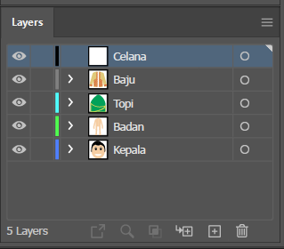

### 1.15 Membuat Layer ‘Celana’

1. Gambar celana menggunakan pen tool

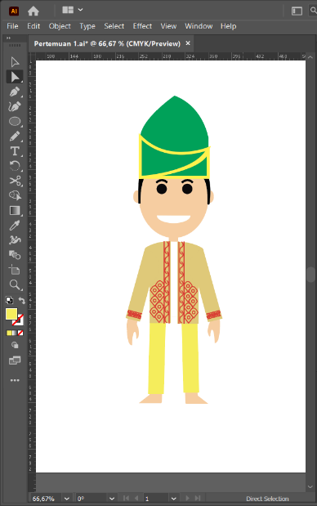

### 1.16 Hasil Menggambar Celana dengan Pen Tool

1. Buat layer ‘Sarung’ di bawah layer ‘Baju’ dan di atas layer ‘Celana’

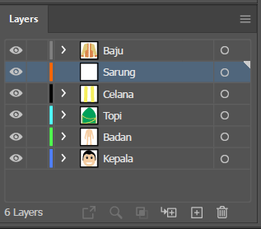

### 1.17 Membuat Layer ‘Sarung’

1. Gambar sarung menggunakan pen tool

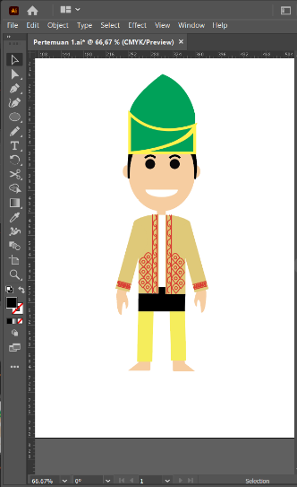

### 1.18 Hasil Menggambar Sarung dengan Pen Tool

1. Buat layer ‘Sepatu’ di bawah layer ‘Celana’

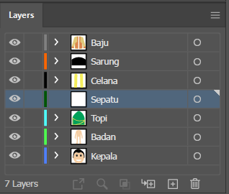

### 1.19 Membuat Layer ‘Sepatu’

1. Gambar sepatu menggunakan pen tool

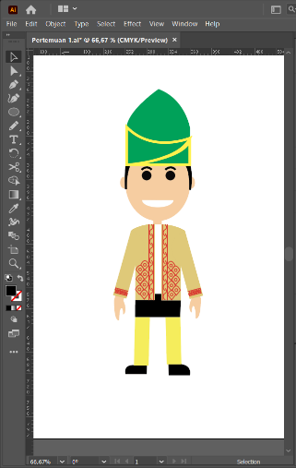

### 1.20 Hasil Menggambar Sepatu dengan Pen Tool

1. **Link Github Pengumpulan**

https://github.com/EsaAryaMahardika/PraktikumAnimasiGame